Задание по импорту данных в «Айлант: Управление ЖКХ»

Есть 3 Excel-файла, необходимо данные из них загрузить в чистую базу в виде справочников и 1 документа ввода остатка.

В форме обработки должна указываться организация, дата ввода остатков и каталог к файлам таблиц.
Загрузка всегда выполняется в чистую базу, сопоставлять ничего не надо.
По кнопке «Загрузить» загружаются данные из следующих таблиц:

Для проверки есть исходная программа на FoxPro (прилагается). Программа простая – запускаете файл «wteplo.exe» и в меню открываете «Картотека – Л счета», вводите номер лицевого счета и вуаля:
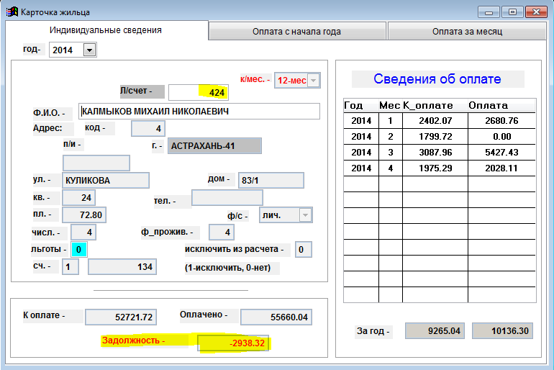

Таблица «Дома.xls»:
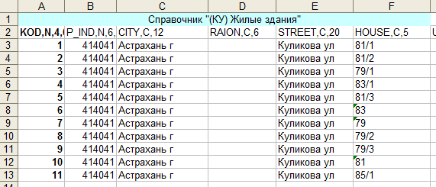
По данным этой таблицы заполняем справочник «(КУ) Жилые здания». Заполнять:
- Данные вкладки «Адрес» по данным таблицы (Область – всегда «Астраханская обл»); поле «HOUSE» разделять на «номер дома» и «корпус»)
- Заполнять наименование элемента как если бы была нажата кнопка «Заполнить наименование» (после заполнения адреса).
Вот так должна выглядеть заполненная карточка:
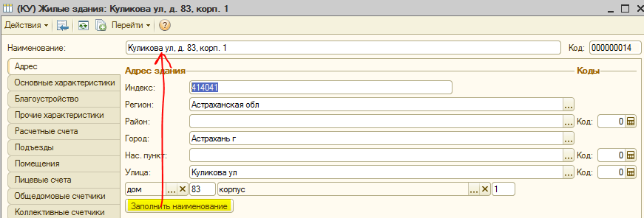

Таблица «ЛицевыеСчета.xls»:
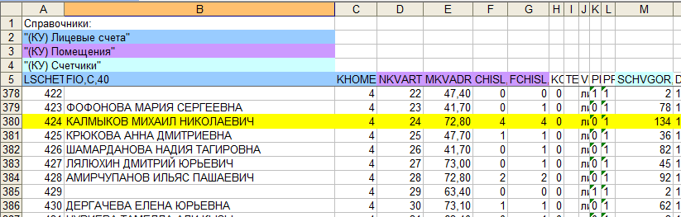
1. По каждой строке (если заполнена фамилия!!!) формируем элемент справочника «(КУ) Помещения».
Заполняются:
  - Вкладка «Основные»:
    - Номер помещения – поле «NKVART»;
    - Здание - элемент справочника «(КУ) Жилые помещения», который был загружен ранее (сопоставление по полю «KHOME»);
    - Категория помещения – всегда «Отдельная квартира».
  - Вкладка «Характеристики» - добавляются следующие характеристики (на дату ввода остатков):
    - «Общая площадь» - значение поля «MKVADR»;
    - «Количество зарегистрированных» - значение поля «CHISL»;
    - «Количество проживающих» - значение поля «FCHISL»;
  - Вкладка «Счетчики» - добавляется 1 элемент, заполняется:
    - Наименование – «Горячее водоснабжение»;
    - Вид счетчика – «Индивидуальный»;
    - Вид услуги – «Горячее водоснабжение»;
    - Серийный номер – значение поля «SCHVGOR»;
    - Здание – значение как на вкладке «Основные» (ранее);
    - Помещение – ссылка на создаваемое помещение.

Пример помещения и счетчика:
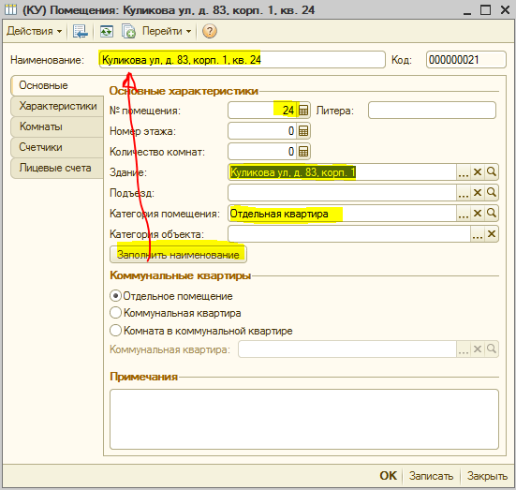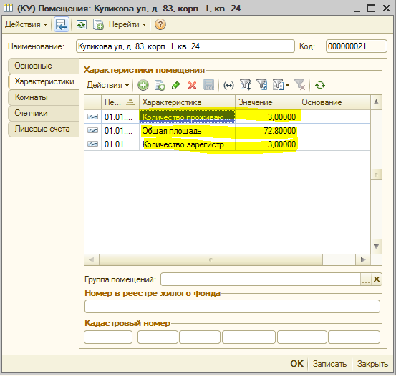
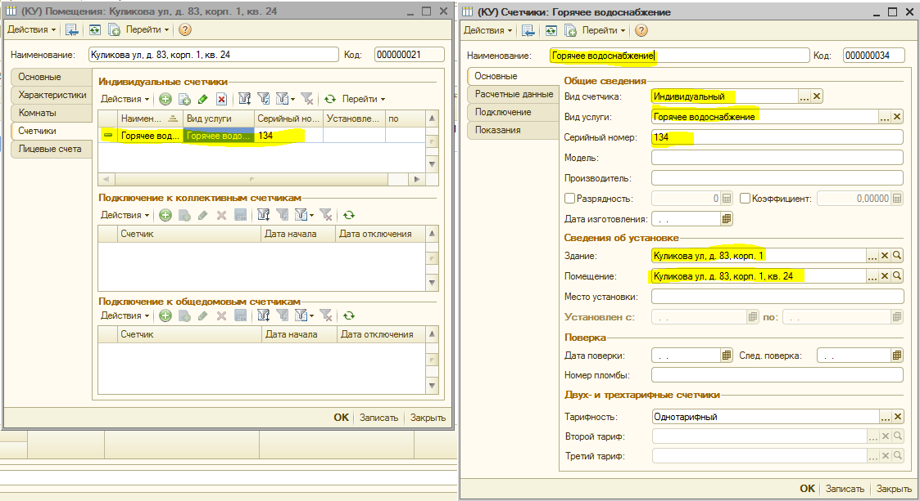
2. По каждой строке (если заполнена фамилия!!!) формируем элемент справочника «(КУ) Лицевые счета».
Заполняются:
  - Вкладка «Основные»:
    - Наименование – значение поля «FIO»
    - Номер счета – поле «LSCHET»;
    - Открыт – 01.01.2014;
    - Контрагент – создать новый элемент (заполнять только наименование из поля «FIO» и физическое лицо – тоже только наименование).
    - Организация – организация, указанная в форме обработки;
    - Категория лицевого счета – «Собственники»;
    - Помещение – созданное ранее помещение;
    - Здание – созданное ранее здание.
Пример лицевого счета:
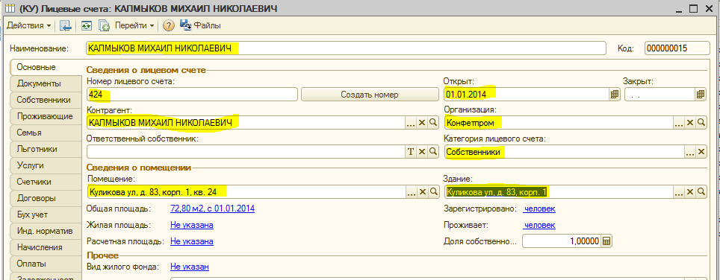

Таблица «Оплата.xls»:
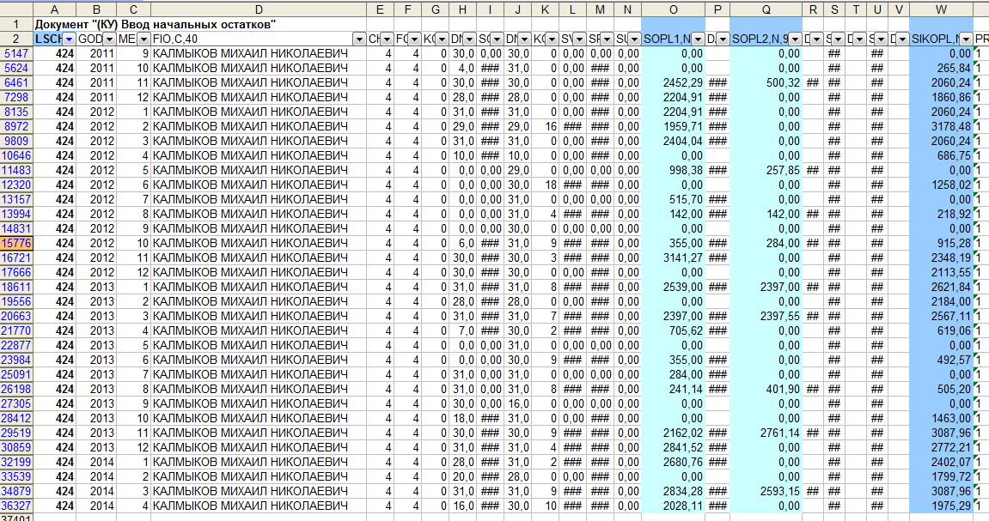
По данной таблице формируется один документ «(КУ) Ввод начальных остатков» на каждое здание.
- Берем по порядку значения из поля «LSCHET» (по этому номеру находим загруженный ранее элемент справочника «(КУ) Лицевые счета»). Из него определяем здание.
- Отбираем все строки таблицы с этим номером.
- Получаем сумму начислений как сумму значений поля «SIKOPL» по всем отобранным строкам.
- Получаем сумму оплат как сумму значений полей «SOPL1» и «SOPL2» по всем отобранным строкам.
- Считаем остаток взаиморасчетов как «Сумма начислений» - «Сумма оплат».
- Записываем строку в документ «Ввод остатков», в строке заполняем:
  - Лицевой счет;
  - Помещение, номер квартиры – из лицевого счета;
  - «Вид начисления» - «Горячая вода»;
  - Вид тарифа – «Население»;
  - Период – дата ввода остатков;
  - Остаток по начислениям – посчитанный в п.5 «Остаток взаиморасчетов», если он больше 0;
  - Остаток по авансам – посчитанный в п.5 «Остаток взаиморасчетов», если он меньше 0;

Пример:
